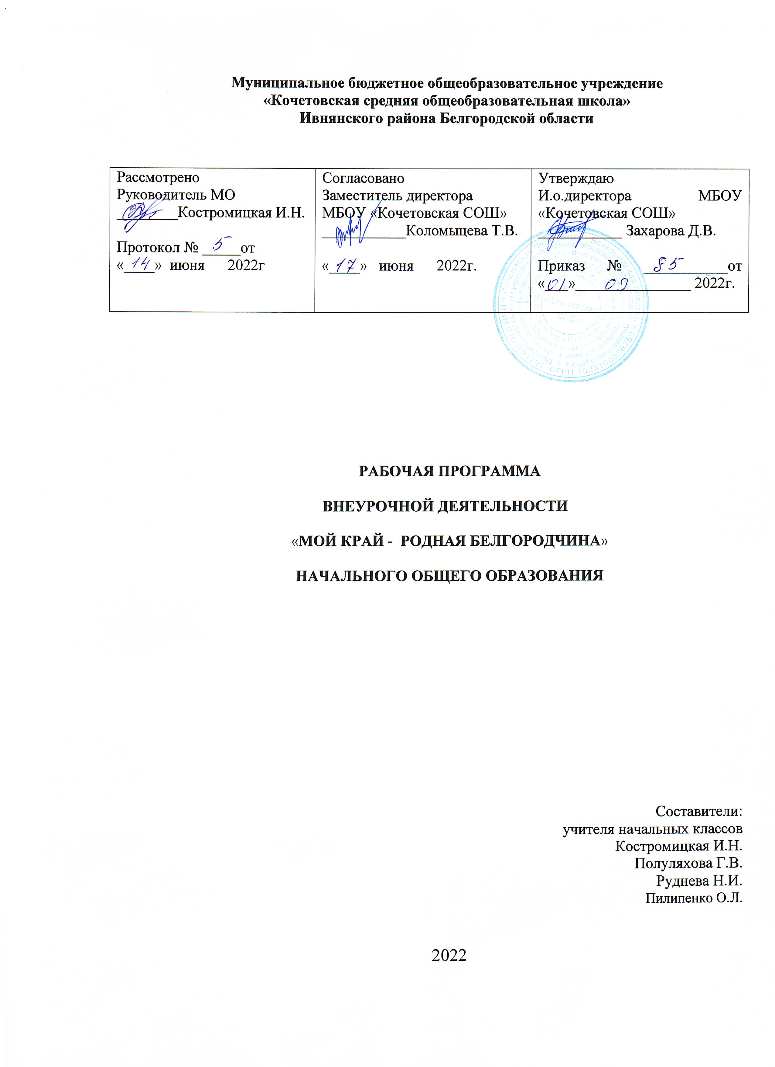

Пояснительная записка

Рабочая программа по внеурочной деятельности «Мой край – родная Белгородчина» составлена на основе следующих документов:
-требований федерального государственного образовательного стандарта начального общего образования по внеурочной деятельности, утвержденного приказом Минобразования РФ от 06.10.2009 г. № 373;
- Белгородоведение в начальной школе: примерные программы урочной и внеурочной деятельности / Т.М. Стручаева, И.В. Шиянова, В.В. Стручаев. – Белгород: ИПЦ «Политерра», 2014. – 21 с.
- объема часов учебной нагрузки, определенного учебным планом МБОУ «Кочетовская средняя общеобразовательная школа»;
- познавательных интересов учащихся.
Сроки реализации программы – 2 года

На реализацию программы «Мой край – родная Белгородчина» предусмотрено всего часов. Программа рассчитана на три года. Согласно учебного плана МБОУ «Кочетовская СОШ» Ивнянского района Белгородской области отведено по внеурочной деятельности «Мой край – родная Белгородчина» по классам следующее количество часов:

3 класс – 34 часа, из компонента образовательного учреждения), 34 учебные недели,

4 класс – 34 часа из компонента образовательного учреждения), 34 учебные недели

Занятия проводятся в форме: урок – игра, урок – викторина, урок – путешествие.
В программу изменения не внесены.

Личностные, метапредметные и предметные результаты
освоения краеведческого программного модуля
«Белгородоведение в начальных классах»

В результате освоения краеведческого модуля учебной программы к концу 4 класса обучающиеся научатся:
- Различать прошлое, настоящее и будущее в жизни Белгородского края;
- Рассказывать о символике Белгородской области;
- Описывать достопримечательности региона;
- Находить на карте Белгородскую область и ее административные центры;
- Описывать по плану природную зону своего края, называть заповедные места Белгородчины;
- Характеризовать формы земной поверхности и водоемы своего края;
- Называть представителей животного и растительного мира своего края, в том числе и занесенных в Красную книгу;
- Различать изученные полезные ископаемые, приводить примеры их использования в Белгородской области;
- Характеризовать роль почвы в природе и особенности чернозема;
- Извлекать по заданию учителя и самостоятельно необходимую региональную информацию из дополнительных источников знаний (СМИ, Интернет, справочная литература и др.), обсуждать полученные сведения;
- Рассказывать об особенностях труда людей родного края, о народных промыслах, о выдающихся людях Белгородской области;
- Понимать необходимость соблюдения правил экологического поведения в природе и в быту;
- Рассказывать о результатах экскурсии по родному краю.

К концу 4 класса обучающиеся получат возможность научиться:
- Проявлять уважение к правам и обязанностям гражданина страны и своего региона;
- Осознавать ценность природы родного края и необходимость нести ответственность за ее сохранение; соблюдать правила экологического поведения в природе;
- Находить дополнительную информацию о прошлом родного края в Интернете, краеведческом музее, из бесед со взрослыми и СМИ;
- Собирать материал и составлять портфолио о родном крае.

Содержание программы

- Вводное занятие.
Цели и задачи занятий по программе «Мой край – родная Белгородчина». Посещение школьной библиотеки, знакомство с литературой по краеведению.
2. География Белгородской области.
Родной регион - Белгородская область, его местонахождение на карте. Соседи Белгородской области. Белгород - столица Белгородской области. Административное деление региона. Символы Белгородской области и муниципальных территорий. День рождения Белгородской области – 6 января 1954 года. Национальный состав народа, населяющего регион. Некоторые обычаи и характерные особенности быта русского, украинского народов, турков-месхитинцев, татар, армян, азербайджанцев и др.
Практические работы: оформление иллюстрированной карты Белгородской области; конкурс рисунков «А из нашего окна часть планеты так видна».
3. История Белгородской области.
Белгородская засечная черта. Крепость на Белой горе. Города-крепости на территории края. Яркие и важные события в истории родного региона. Жизнь и быт населения региона в разные исторические времена. Памятники истории и культуры региона, их охрана.
Практические работы: экскурсия в краеведческий музей, встреча с краеведами, экскурсия по центральным улицам города Белгорода и на Соборную площадь (очная и заочная).
4. Белгородчина в годы Великой Отечественной войны 1941-1945 гг.
Курская битва. Прохоровское танковое сражение 1943 года. Белгород – город первого салюта. День города Белгорода – 5 августа. Военные памятники на территории Белгородской области. Музей «Курская дуга». Музей-диарама «Курская битва. Прохоровское направление». Третье ратное поле России – Прохоровка. Звонница. Музей Прохоровского танкового сражения. Белгород и Старый Оскол – города воинской славы России.
Практические работы: поездки по памятным местам родного края, оформление коллективного альбома по результатам путешествия; участие членов семьи в Великой Отечественной войне.
5. Природа родного края.
Времена года в нашем крае. Особенности погоды, природные изменения, занятия населения в разные времена года.
Практические работы: наблюдения за любимым уголком природы в разные времена года, оформление фотоальбома.
Водоемы родного края. Реки Оскол, Северский Донец, Ворскла, Псел, Везелка, Тихая Сосна. Белгородское и Староосколькое водохранилища и их назначение. Озера, пруды и болота нашего края и их использование в жизни белгородцев.
Практические работы: экскурсия на водоем, оформление материалов после экскурсии.
Полезные ископаемые родного края, их значение в хозяйстве, бережное отношение к полезным ископаемым. Мел и его использование в строительстве. Песок и глина. Железная руда. Основные месторождения железной руды на Белгородчине. Губкин – город горняков. Старооскольский электрометаллургический комбинат.
Практические работы: экскурсия в краеведческий музей, встречи с работниками горнодобывающей промышленности.
Белгородчина – одна из черноземных областей России. Земельные ресурсы и их использование. Развитие отраслей сельского хозяйства на Белгородщине: полеводство, овощеводство, садоводство, животноводство. Агропромышленные холдинги.
Практические работы: экскурсия на сельскохозяйственное предприятие, встречи с работниками сельскохозяйственных предприятий; экскурсия в краеведческий музей.
Природные зоны на территории родного края. Характерные особенности лесостепной и степной зон.
Практические работы: экскурсии в парк, лес, на луг, поле; работа с гербарием растений родного края. Экскурсия в краеведческий музей.
Растения и животные Белгородской области. Использование человеком богатств природы. Правила поведения в природе.
Практические работы: экскурсия в зоопарк, дендрарий, заповедник, живой уголок, зимний сад, ботанический сад БелГУ; оформление классной газеты и альбома по результатам экскурсий; экскурсия в краеведческий музей.
Природные сообщества (лесные и лугово-степные сообщества, водно-болотные угодья) Белгородской области. Взаимосвязи в сообществе грибов, растений и животных (на местных примерах). Влияние человека на природные сообщества (на примере своей местности). Единство живого и неживого в природе.
Практические работы: экскурсии в лес, парк, на лугово-степные участки, водоем; оформление маршрутных листов путешествий; подготовка гербария и альбома лекарственных растений родного края; экскурсия в краеведческий музей.
Охрана природных богатств. Красная книга Белгородской области. Особо охраняемые природные территории Белгородской области. Участки заповедника «Белогорье». Леса и парки. Региональная программа «Зеленая столица».
Практические работы: экскурсия в зоопарк, поездка в заповедник, проведение акции «Помогите птицам» и других природоохранных акций.
6. Развитие экономики родного края.
Белгородчина и горнодобывающая промышленность. Сельское хозяйство Белгородчины. Агропромышленные комплексы. Строительство. Транспорт. Связь. Торговля. Занятия населения родного края. Профессии в Белгородской области.
Практические работы: создание альбома «Профессии наших родителей», экскурсии на предприятия по месту работы родителей.
7. Культура Белгородской области.
Достопримечательности родного края. Архитектура. Православные храмы Святого Белогорья. Святитель Иоасаф. Памятники культуры и истории края. Региональные музеи. Учреждения культуры и образования. Спортивные комплексы. Народные промыслы края. Белгородские поэты, писатели, композиторы и художники.
Практические работы: экскурсии к памятным местам области, в музеи, учреждения культуры; оформление материалов по результатам экскурсий. Участие в выставках и народных праздниках, фестивалях.
Ими гордится Белгородская земля. Русский актер М.С. Щепкин. Музыканты Г.Я. Ломакин, С.А. Дегтярев, М.Г. Эрденко. Философ Н.В. Станкевич. Писатель В.Я. Ярошенко. Выдающийся инженер В.Г. Шухов. Генерал армии Н.В. Ватутин. Дважды Герой Социалистического Труда В.Я. Горин. Художник С. Косенков. Олимпийская чемпионка С. Хоркина. Белгородские волейболисты - олимпийцы. Чемпион мира Федор Емельяненко.
Практические работы: подготовка классного альбома о знаменитых земляках; поездка в авторские музеи; встречи с известными белгородцами.
8. Подготовка и проведение итоговых занятий.
Подведение итогов занятий. Проведение краеведческих викторин, олимпиад и конкурсов. Организация выставки портфолио.
Практические работы: подготовка портфолио «Мой край – родная Белгородчина», проведение выставок.

Календарно -тематическое планирование 3 класс

№п/п | Наименование разделов, тем | Часы учебного  времени | Воспитательная работа
Вводное занятие. (1 час)

1 | Мой край - частица великой России. | 1 | Воспитывать любовь к природе и произведениям искусства. Эстетическое отношение к произведениям искусства.
География Белгородской области. (5 часов)

2 | Символы Белгородской области | 1 | Уметь видеть красоту природы осенью.. Вести наблюдения в окружающем мире. Уметь анализировать, сравнивать, обобщать.
3 | Белгородская область на карте и глобусе. | 1 | Формирование бережного отношения к окружающему миру, одному из самых удивительных и совершенных творений природы; умение видеть
4 | Белгород - столица Белгородской области. | 1 | Углубленный интерес к окружающему миру вещей и явлений и умение познавать его.
5 | Оформление иллюстрированной карты Белгородской области | 1 | Развитие наблюдательности за растительным миром. Вести наблюдения в окружающем мире.
6 | Конкурс рисунков «А из нашего окна часть планеты так видна» | 1 | Развитие наблюдательности за подводным миром. Вести наблюдения в окружающем мире.
История Белгородской области. (8 часов)

7 | Белгородская засечная черта. | 1 | Уметь анализировать, сравнивать, обобщать и передавать их типичные черты.
8 | Крепость на Белой горе. | 1 | Уметь видеть красоту природы . Вести наблюдения в окружающем мире. Уметь анализировать, сравнивать, обобщать.
9 | Города-крепости на территории края. | 1 | Вести наблюдения в окружающем мире. Уметь анализировать, сравнивать, обобщать и передавать их типичные черты.
10 | Яркие и важные события в истории родного региона. | 1 | Уметь видеть красоту природы . Вести наблюдения в окружающем мире. Уметь анализировать, сравнивать, обобщать.
11 | Памятники истории и культуры региона, их охрана. | 1 | Вести наблюдения в окружающем мире. Уметь анализировать, сравнивать, обобщать и передавать их типичные черты.
12 | Жизнь и быт населения региона в разные исторические времена. | 1 | Воспитание ценностного отношения к прекрасному, формирования представлений об эстетических ценностях
13 | Экскурсия в краеведческий музей (виртуальная) | 1 | Воспитание ценностного отношения к прекрасному, формирования представлений об эстетических ценностях
14 | Экскурсия по центральным улицам города Белгорода (заочная) | 1 | Вести наблюдения в окружающем мире. Уметь анализировать, сравнивать, обобщать и передавать их типичные черты.
Белгородчина в годы Великой Отечественной войны 1941-1945 гг. (10 часов)

15 | Курская битва. Прохоровское танковое сражение 1943 года. | 1 | Уметь видеть красоту природы . Вести наблюдения в окружающем мире. Уметь анализировать, сравнивать, обобщать.
16 | Белгород -город первого салюта. День города Белгорода - 5 августа. | 1 | Вести наблюдения в окружающем мире. Уметь анализировать, сравнивать, обобщать и передавать их типичные черты.
17 | Военные памятники на территории Белгородской области. | 1 | Прививать любовь к изобразительному искусству.
18 | Музей «Курская дуга». | 1 | Воспитание ценностного отношения к прекрасному, формирования представлений об эстетических ценностях
19 | Музей-диарама «Курская битва. Прохоровское направление». Третье ратное поле России – Прохоровка. Звонница. Музей Прохоровского танкового сражения. | 1 | Прививать любовь к животным, восхищение разнообразием мира природы и бережного отношения к ней.
20 | Музей-диарама «Курская битва. Прохоровское направление». Третье ратное поле России – Прохоровка. Звонница. Музей Прохоровского танкового сражения. | 1 | Прививать любовь к животным, восхищение разнообразием мира природы и бережного отношения к ней.
21 | Белгород и Старый Оскол – города воинской славы России. | 1 | Воспитание ценностного отношения к прекрасному, формирования представлений об эстетических ценностях
22 | Оформление коллективного альбома по результатам путешествия | 1 | Развитие наблюдательности за подводным миром. Вести наблюдения в окружающем мире.
23 | Оформление коллективного альбома по результатам путешествия | 1 | Уметь анализировать, сравнивать, обобщать и передавать их типичные черты.
24 | Участие членов семьи в Великой Отечественной войне. | 1 | Воспитание ценностного отношения к прекрасному, формирования представлений об эстетических ценностях
Природа родного края (10 часов)
25 | Времена года в нашем крае. | 1 | Воспитывать любовь к природе и произведениям искусства. Эстетическое отношение к произведениям искусства.
26 | Занятия населения в разные времена года. | 1 | Воспитание ценностного отношения к прекрасному, формирования представлений об эстетических ценностях
27 | Водоемы родного края | 1 | Формирование человечности, доброты, гражданственности и патриотизма.
28 | Озера, пруды и болота нашего края и их использование в жизни белгородцев. | 1 | Воспитание ценностного отношения к прекрасному, формирования представлений об эстетических ценностях
29 | Экскурсия на водоем | 1 | Воспитание ценностного отношения к прекрасному, формирования представлений об эстетических ценностях
30 | Правила поведения в природе. Экскурсия в лес. | 1 | Прививать любовь к животным, восхищение разнообразием мира природы и бережного отношения к ней.
31 | Наблюдения за любимым уголком природы в разные времена года, | 1 | Воспитание ценностного отношения к прекрасному, формирования представлений об эстетических ценностях
32 | Наблюдения за любимым уголком природы в разные времена года, | 1 | Воспитание ценностного отношения к природе, окружающей среде.
33 | Оформление фотоальбома. | 1 | воспитание нравственных и эстетических чувств, любви к родной природе
34 | Итоговое занятие. Выставка работ. Подведение итогов. | 1 | Развитие наблюдательности за растительным миром. Вести наблюдения в окружающем мире.

Тематическое планирование 4 класс

№  № п/п | Наименование разделов,  тем | Часы  Учебного  времени | Воспитательная  работа
1 | Мой край - частица великой России | 1 | Воспитывать чувство ответственности за сохранение и развитие художественных традиций
2 | Посещение школьной библиотеки | 1
3 | География Белгородской области. | 1 | воспитывать чувство патриотизма, любовь к малой родине – Белгородчине;
4 | Оформление иллюстрированной карты Белгородской области | 1 | Воспитывать чувство ответственности за сохранение и развитие художественных традиций
5 | Конкурс рисунков «А из нашего окна часть планеты так видна | 1 | Воспитывать чувство ответственности за сохранение и развитие художественных традиций
6 | Крепость на Белой горе | 1 | воспитывать чувство патриотизма, любовь к малой родине – Белгородчине;
7 | Яркие и важные события в истории родного региона. | 1 | воспитания патриотизма, гражданственности, содействовать о сознании обучающимися ценности любви к своему краю, гордости за свою малую родину.
8 | Жизнь и быт населения региона в разные исторические времена. | 1 | Содействовать воспитанию нравственных качеств у учащихся, воспитывать уважительное отношение труду.
9 | Спортивные комплексы | 1
10 | Народные промыслы края. | 1
11 | Экскурсия по центральным улицам города Белгорода | 1
12 | Конкурс рисунков | 1
13 | Курская битва. Прохоровское танковое сражение 1943 года | 1 | воспитывать чувство патриотизма, любовь к малой родине – Белгородчине;
14 | Военные памятники на территории Белгородской области. | 1 | воспитания патриотизма, гражданственности, содействовать о сознании обучающимися ценности любви к своему краю, гордости за свою малую родину.
15 | Музей «Курская дуга». | 1 | воспитания патриотизма, гражданственности, содействовать о сознании обучающимися ценности любви к своему краю, гордости за свою малую родину.
16 | Поездки по памятным местам родного края | 1
17 | Оформление коллективного альбома по результатам путешествия | 1 | воспитывать чувство патриотизма, любовь к малой родине – Белгородчине;
18 | Участие членов семьи в Великой Отечественной войне. | 1 | воспитания патриотизма, гражданственности, содействовать о сознании обучающимися ценности любви к своему краю, гордости за свою малую родину.
19 | Времена года в нашем крае. | 1 | воспитывать любовь к родному краю, бережное отношение к природе
20 | Особенности погоды, природные изменения | 1
21 | Водоемы родного края. | 1 | воспитывать любовь к родному краю, бережное отношение к природе, к водным ресурсам.
22 | Белгородские поэты, писатели, композиторы и художники. | 1 | Содействовать воспитанию нравственных качеств у учащихся, воспитывать уважительное отношение труду.
23 | Растения и животные Белгородской области | 1 | воспитывать любовь к родному краю, бережное отношение к природе, к водным ресурсам.
24 | Красная книга Белгородской области | 1
25 | История города Белгорода. | 1 | воспитания патриотизма, гражданственности, содействовать о сознании обучающимися ценности любви к своему краю, гордости за свою малую родину.
26 | Сельское хозяйство Белгородской области. | 1 | Содействовать воспитанию нравственных качеств у учащихся, воспитывать уважительное отношение труду.
27 | Полезные ископаемые. Мел- символ Белогорья. | 1 | воспитывать чувство патриотизма, любовь к малой родине – Белгородчине;
28 | Реки Белгородской области.  Заочная экскурсия на тему: «У истоков рек, берущих начало в Прохоровском районе» | 1 | воспитывать любовь к родному краю, бережное отношение к природе, к водным ресурсам.
29 | Мой родной край.Глазами поэтов Белгородцев. | 1 | воспитанию любви к родному краю, гражданственности, экологической культуры.
30 | Разные времена- разные одежды..  История костюмаБелгородской области. | 1 | воспитание национального самосознания в процессе приобщения к русской народной культуре, к регионально - культурным ценностям
31 | Борисовская глиняная звуковая игрушка. | 1 | воспитание патриотизма, любви к родному краю, к малой родине – Белгородчине.
32 | Ими гордится Белгородская земля. | 1 | воспитания патриотов родного края, воспитывать чувство гордости за своих земляков;
33 | Устный журнална тему:  «Белгородская область на карте Родины» | 1 | Воспитывать уважительное отношение к людям, приумножавшим славу Белгородчины, любовь к родному краю, гордость за свою малую Родину
34 | Проведение краеведческих викторин | 1

Лист корректировки 3 класс

Лист корректировки 4 класс

